Общешкольное мероприятие, посвященное дню Защитника Отечества

«Праздник Воинской славы России»

Ответственная:
Морозова О.В.

Цель: Формирование основ духовной, нравственной и гражданской позиции,
чувства любви к Родине и гордости за , то что «я родился в России»
Задачи: - Воспитание чувства любви к Родине.
- Развивать эмоциональную сферу, артистизм.
- Активизация словаря.
- Учить сплоченности и коллективизму.

Сценарий проведения праздника.
(Выходят ведущая, чтецы и ансамбль «Соловушка»)

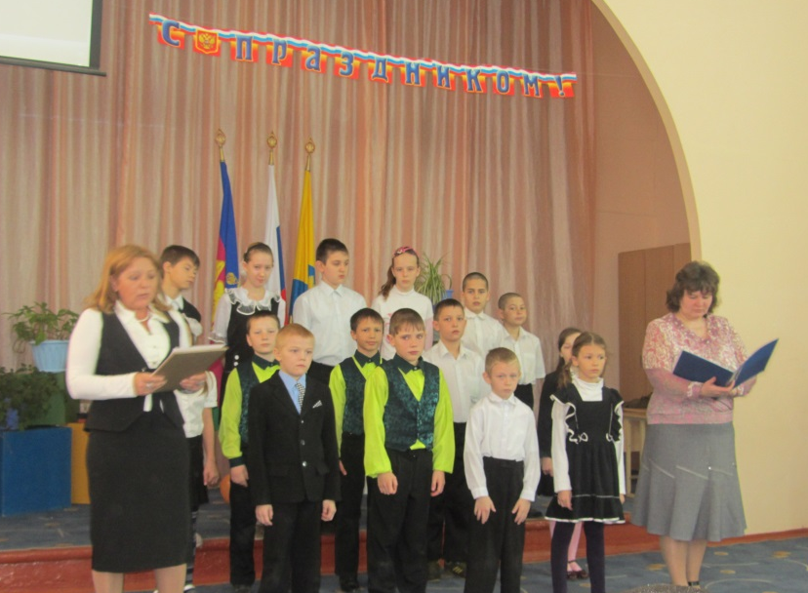

1 ведущий.
Испокон веку русский солдат стоял на страже мира и покоя своего народа, охраняя границы родной земли. Кому не известны сегодня великие события русской военной истории – Ледовое побоище , Куликовская битва, Полтава , Бородино…

2 ведущий
Россия гордится своими великими полководцами : Александром Суворовым, Михаилом Кутузовым, Георгием Жуковым принесшим славу русскому оружию.

1 ведущий
В этот день мы славим своих воинов защитников. Мужеством и доблестью , не щадя жизни они отстаивают независимость Родины во все времена.

1 ученик
Дуют ветры в феврале, воют в трубах громко,
Змейкой мчится по земле легкая поземка
Поднимаясь, мчатся в даль самолетов звенья.
Это празднует февраль армия рожденья.

2 ученик
Ночью вьюга бушевала и метелица мела,
А с рассветом нам тихонько папин праздник принесла.
И сегодня над широкой , белой скатертью полей,
Сверху видно самолеты наших воинских частей.

3 ученик
Папин праздник - главный праздник,
Всех мальчишек и мужчин.
И поздравить пап любимых мы сегодня так спешим!
Мы мальчишек наших любим, уважаем от души!
Защищать всегда нас будут , хоть сейчас коротыши!

2ведущий
Дорогие наши мальчики, поздравляем вас с наступающим праздником! Желаем успехов в делах, мирного неба над головой. Желаем расти сильными смелыми , благородными , достойными звания – мужчины.

1ведущий

Для вас звучит песня « Наша армия , самая сильная»

2ведущий
А вот наши ребята хотят ли они служить в армии , стать солдатами ? Непросто научить новобранца военной премудрости , но «тяжело в ученье , легко в бою».

1ведущий
Сейчас мы проведем конкурс «Вперед мальчишки». Участники конкурса прошли предварительный, отборочный тур и уже заранее разбиты на команды. Команда «Гусары» и команда «Гардемарины».
Жюри определяет победителя, путем подсчета баллов. Каждый тур оценивается по 5 бальной системе. Результаты выносятся на экран.
Представим вам членов жюри.

2 ведущий
Солдат всегда готов встать в строй по тревоге. Сейчас мы приглашаем мальчиков встать в строй.
Поприветствуем команды.
По плечу победа смелым
Ждет того большой успех,
Кто , не дрогнув, если нужно,
Вступит в бой один за всех.

1 ведущий
Пусть жюри весь ход сраженья
Без промашки проследит,
Кто окажется дружнее, тот в бою и победит
(команды приветствуют друг друга)

1-й тур

- «Тяжело в ученье - легко в бою» (каждый по команде должен одеть противогаз. Время фиксируется секундомером)

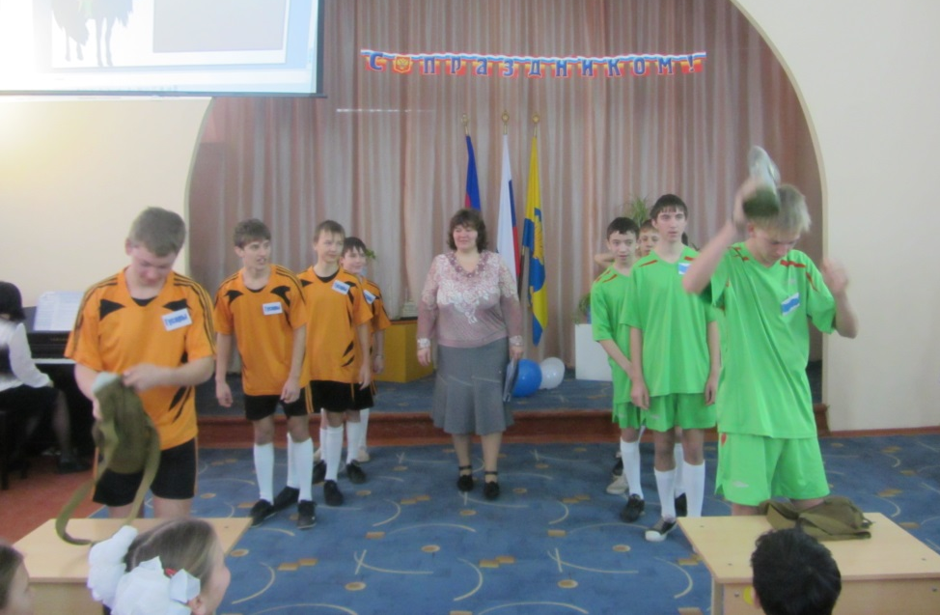

- «Поединок» стоя на скамейке парой пытаются столкнуть друг друга держа руки за спиной)
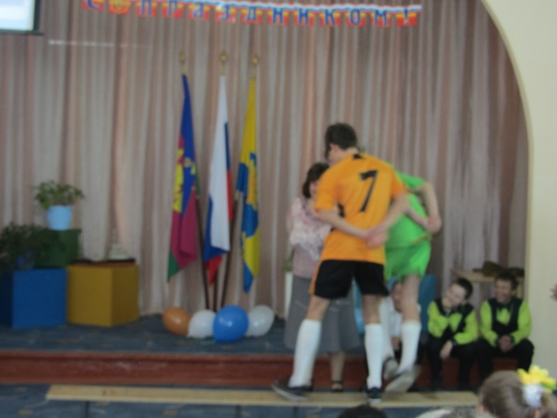
- «Бег треногами» ( встают по два человека, две ноги связываются, команда быстрее проделавшая путь побеждает)

2 Ведущий.
Самое трудное для молодого бойца в первые месяцы службы — научиться наматывать портянки. Предлагаю нашим воинам проявить свои навыки в этом деле. У кого это получится?

- «Портянки»
В конкурсе участвуют 2 человека. При проверке задания правильное наматывание портянок показывают папы.

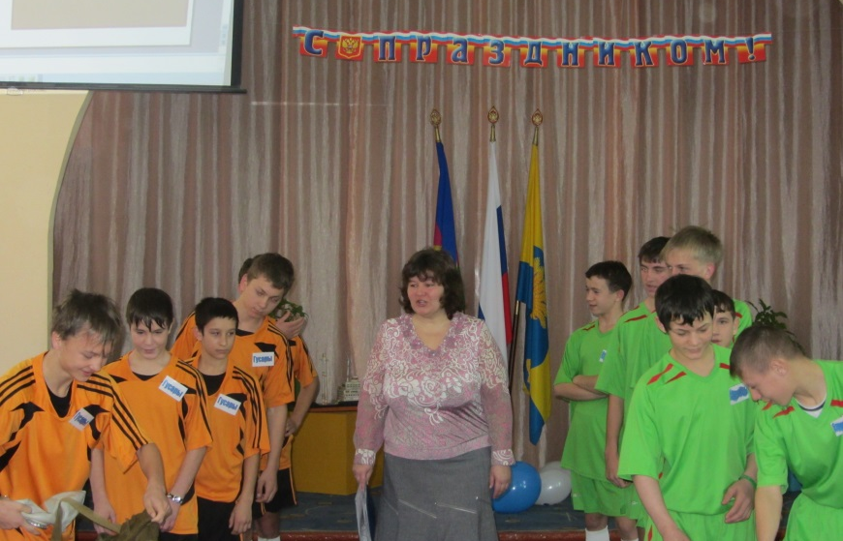

-«Спасатели» участники команд выхватывают из зала учеников 123 классов и передавая друг другу ставят на сцену. Чья команда быстрее «спасет» детей из «горящего дома ,та и набирает большее количество очков.

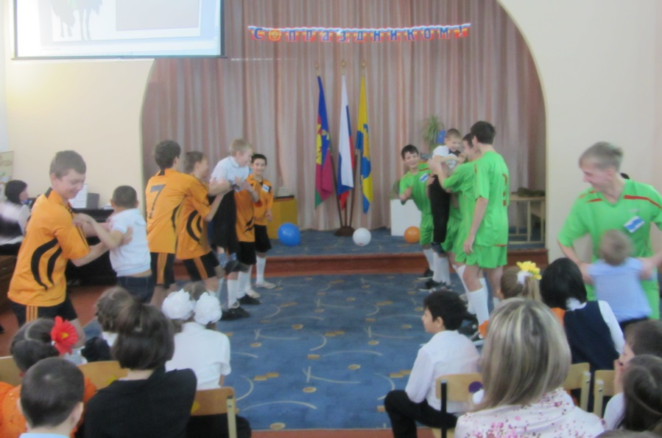

- «Повяжу я шелковый платочек» ( на веревке висят два воздушных шара, с нарисованными лицами. Первые участники команд повязывают платочек на шар , а вторые должны снять платочек и т.д.)

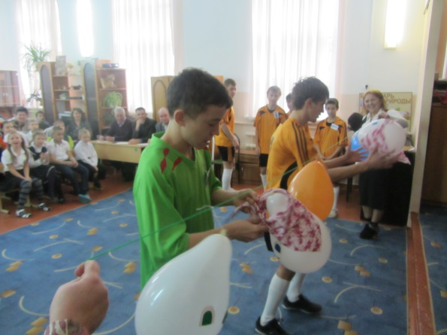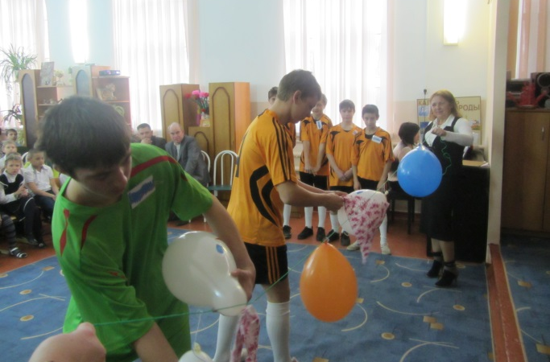

Исполняется: «Матросский танец»

1ведущий
Гренадерами назывались в русской армии рослые сильные солдаты, бросающие гранаты с подожженным фитилем, медлить было нельзя иначе граната могла взорваться в руках.

2 ведущий
А вот и наши будущие гренадеры. Сейчас они продемонстрируют свою меткость. Приглашаем ребят 4 -5 классов поучаствовать в состязании.
- Участники должны из положения лежа метнуть «Гранату» в цель . Сбитая мишень приносит команде 1 очко.

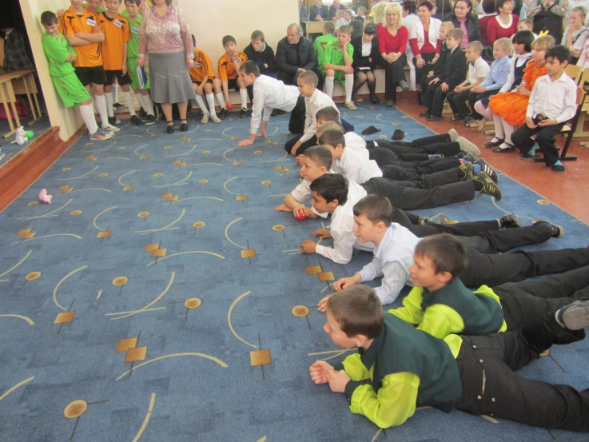

- «Пройди по болоту» (каждый участник команды прыгает с «кочки» на «кочку» не попадая в «болото» . Приглашаем учеников 1,2,3 классов помочь своей команде.

1 ведущий
Жюри подсчитывает результаты первого тура. А у нас музыкальная пауза.

Песня: «Чтоб память жила у ребят»

Жюри объявляет результаты первого тура.

2-й тур «Слава наша вечно будет»

2ведущий
Да, сильны наши богатыри! Но сильны еще и умом, смекалкой, эрудицией. Не верите? Проверим!

1ведущий
Как знают ребята историю русской армии? (игра со зрителями)

Викторина.
- Как назывались первые русские воины? (дружинники)
- Назовите имена русских полководцев и военачальников, с которыми связаны победы русского оружия (Александр Невский, Дмитрий Донской, А.В. Суворов, М.И. Кутузов, Федор Кушаков и др.)
- Какому русскому полководцу принадлежат эти известные высказывания: «Пуля – дурра, штык – молодец», «Сам погибай, а товарища выручай», «Воюют не числом , а умением», Тяжело в ученье, легко в бою»? (А.В. Суворов)
- Назовите виды холодного оружия? ( булава, кистень, пика, меч, секира, боевой топор, шпага, кинжал, нож, штык)
- Как называется часть войск, идущая впереди главных сил? (Авангард)
- Какие воинские звания существуют в современной армии? (рядовой, ефрейтор, младший сержант, сержант, прапорщик, старший прапорщик, младший лейтенант, лейтенант, старший лейтенант, капитан, майор, подполковник, полковник, генерал, генерал-майор, генерал – лейтенант, генерал – полковник, генерал – армии, маршал)
- О ком в армии говорят, что они ошибаются один раз в жизни? (сапер)
- Как называется повозка для пулемета, прославленная в известной песне о гражданской войне. (тачанка)
- Как называется здание в котором живут солдаты? (казарма)
- Чем прославились Макаров, Калашников, Дегтярев? ( пистолет, автомат, пулемет)
- Как называют бойца владеющего искусством меткой стрельбы? (снайпер)
- Что такое камуфляж? (маскировка)
- Какие головные уборы носят солдаты? ( фуражка, шапка, каска)
- Что такое наряд вне очереди? ( армейское взыскание)

Песня: «Мой дед»

3-й тур « а для солдата главное...»

1ведущий
Легко служить солдату , если он знает , что его ждет любимая девушка.

2 ведущий
И стоя на посту солдат мечтает о том , когда он снова обнимет свою любимую, единственную.

1 ведущий
И что он ей скажет?

2 ведущий
Помогут ли ему найти слова о любви герои знакомых литературных произведений? ( Конкурс капитанов)

Стихи А.С. Пушкина о любви.
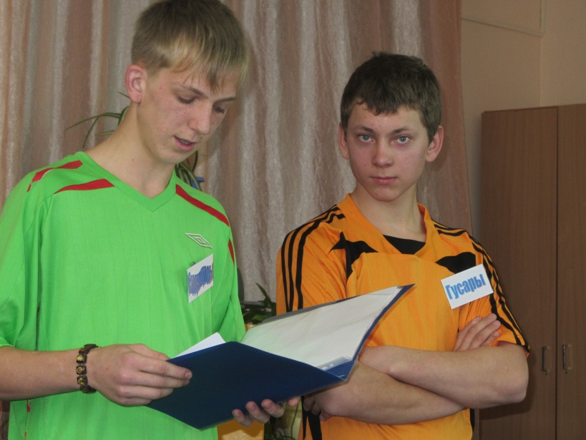

Исполняется танец: «Танго»

1 ведущий
Вот и подошел к концу наш конкурс. И пока жюри подводит итоги дружеских состязаний, давайте поздравим всех ребят, будущих солдат, с Днем защитника Отечества. И пусть на щитах наших воинов всегда будет девиз: «Честь и Родина превыше всего!»

оглашение результатов, вручение медалей венков из бубликов.

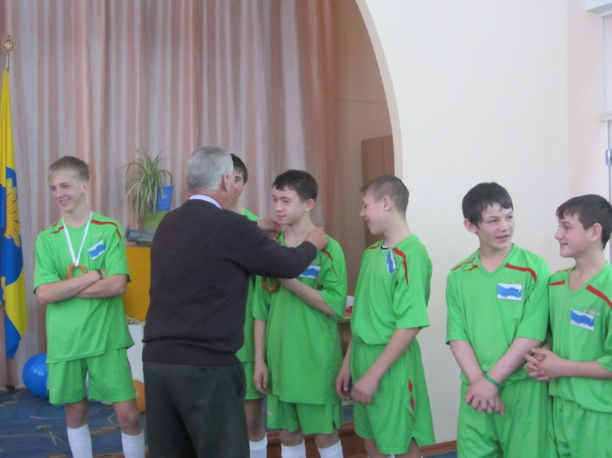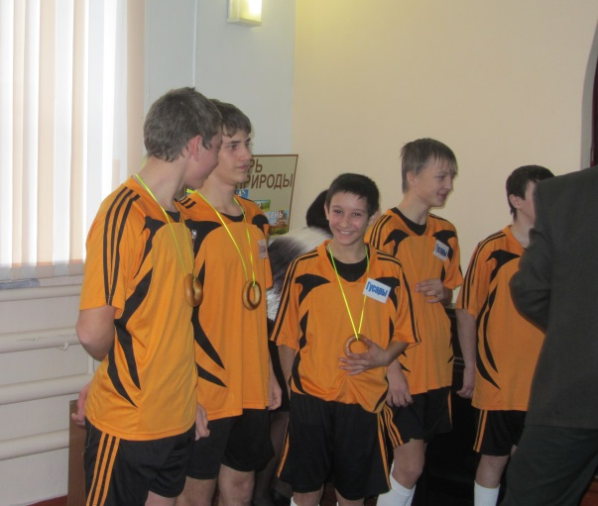

1ведущий
Всем спасибо за внимание,
За задор и звонкий смех,
За огонь соревнований,
Обеспечивший успех.

2Ведущий
На этом наше мероприятие окончено.

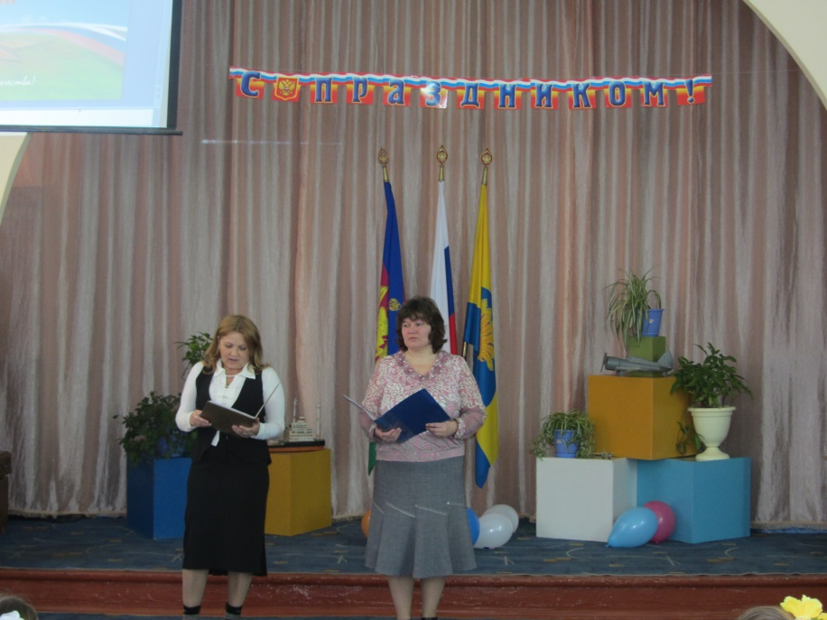

Согласовано
Зам директора по В.Р,
Васильева Э.Я.

Общешкольное мероприятие посвященное
дню защитника отечества:

«Праздник воинской славы»

Ответственная:
Морозова О. В.

Государственное бюджетное специальное (коррекционное)образовательное учреждение для обучающихся , воспитанников с ограниченными возможностями здоровья общеобразовательная школа-интернат 8 вида ст. Калининской Краснодарского края.

